Англійська мова Вчитель: Фурт С.В.

Дата: 28.04.2022 6-A клас

Тема уроку: **Столиці світу**

Хід уроку

1. **Warm-up**. Введення в англомовну атмосферу. Good afternoon, dear children! Lets start our lesson.

2. **Reading**. Read the letters Ex. 3, p163. Прочитай листи впр3, стор163.

Have you ever visited Cairo or Mexico City?

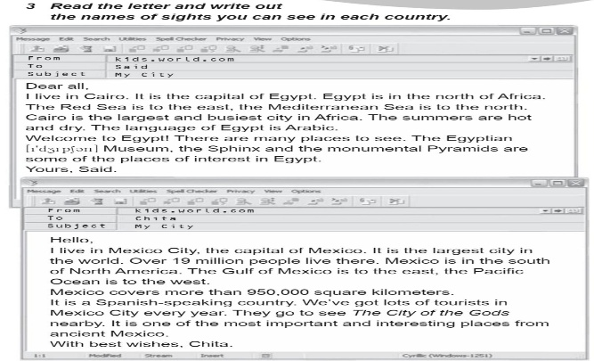

3. **Writing.** Write out from the text the names of sights you can see in each country.

Find about them in the Internet. Випиши назви визначних місць, які б ти міг побачити в цих країнах.

4. **Test**. Do test Ex4, p164.

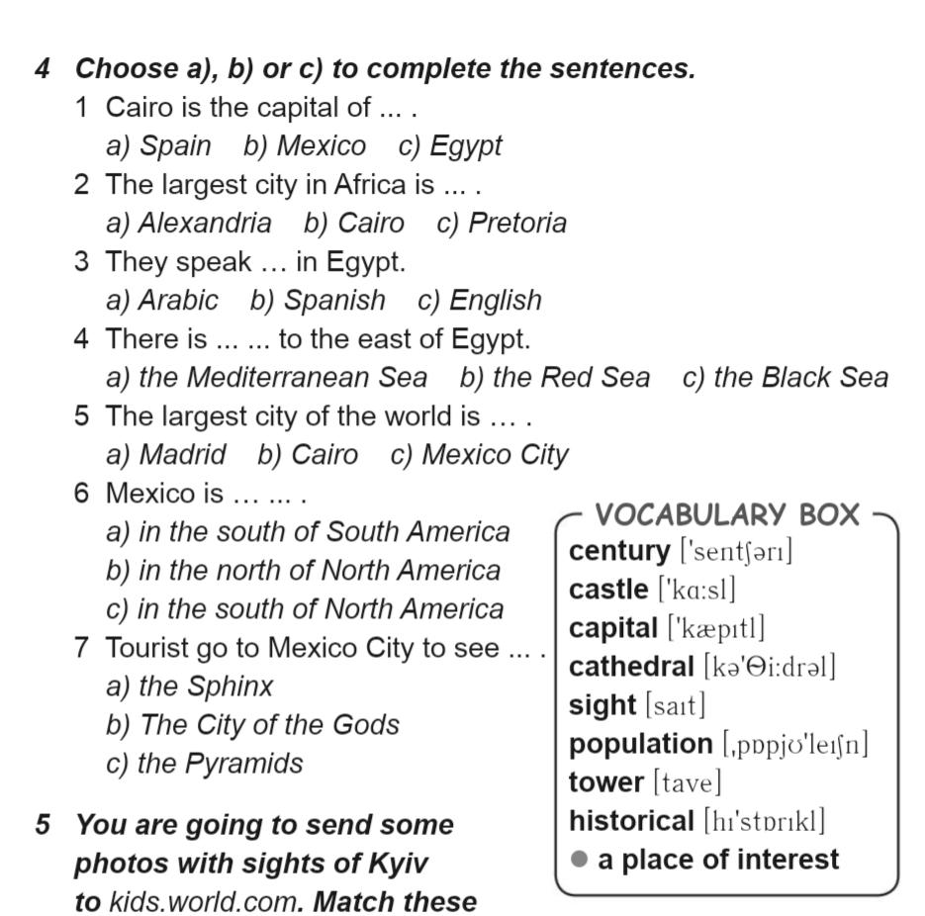How much do you know about these countries now?

5. **Homework.** Сomplete the e-mails with the words from the box.

Виконай впр 4, стор 182 письмово. Доповни листи даними словами. Надішли в Хьюмен.